ANEXO I

    - FORMULARIO DE PRESENTACIÓN DE PROYECTOS

Resumen del proyecto (Máximo: 250 caracteres)
- Formulación del proyecto
1.1 Problemática a abordar y su contexto de surgimiento. Identificar los participantes-destinatarios. Describir en quienes impacta el proyecto, tanto de modo directo como indirecto, realizar una estimación cuantitativa de los destinatarios. (Máximo: 2000 caracteres)
1.2 Marco teórico de referencia. (Máximo: 5000 caracteres)
1.3 Objetivo general y objetivos específicos. (Máximo: 1500 caracteres)
1.4 Propuesta metodológica: breve descripción de la estrategia seleccionada y su justificación en relación a los problemas y los participantes. Articulación interdisciplinaria del proyecto. (Máximo: 4000 caracteres)
1.5 Mecanismos previstos de seguimiento y autoevaluación del Proyecto (además de las evaluaciones reglamentarias de la SEU). (Máximo: 2000 caracteres)
1.6 Bibliografía (Máximo: 1500 caracteres)
- Factibilidad del proyecto
2.1 Describir las actividades desarrolladas en vinculación con la temática/problemática que da origen al proyecto y con las organizaciones/instituciones/grupos extrauniversitarios con las que se plantea el plan de trabajo. (Máximo: 2000 caracteres)
2.2 Integrantes del equipo de trabajo. Breve referencia a las acciones previas del equipo con la comunidad, la problemática, la metodología y/o las organizaciones/ instituciones con las que se plantea el trabajo. (Máximo: 3000 caracteres)
2.3 Plan de trabajo. Justificación de la factibilidad del proyecto: adecuación entre recursos disponibles y solicitados, equipo, tareas y tiempos previstos para el desarrollo del proyecto. (Máximo: 3000 caracteres)
- Carácter extensionista del proyecto
3.1 Fundamentación del carácter extensionista del proyecto. Dar cuenta de la implementación de estrategias participativas, el intercambio recíproco de saberes con actores diversos, la construcción colectiva del conocimiento. (Máximo: 2000 caracteres)
3.2 Articulaciones con docencia y/o investigación. (Máximo: 1500 caracteres)
- Impacto social
4.1 Impacto esperado. Precisar las modificaciones que se prevé resultará de las acciones del proyecto desde una perspectiva de derechos. Especificar indicadores que permitan visualizarlo. (Máximo: 2000 caracteres)
4.2 Sustentabilidad y Sinergia. Explicar si se prevé la continuidad del proyecto por autogestión o porque otros actores asumirán responsabilidades para el desarrollo de acciones en esta línea de trabajo. Hacer constar si hay otros actores extrauniversitarios que pueden ampliar el impacto del proyecto de manera sinérgica. (Máximo: 2000 caracteres)
- Vinculación con el medio
5.1 Descripción y fundamentación del compromiso de la/s instituciones /organizaciones/grupo extrauniversitario donde se desarrollará el proyecto. (Máximo: 2000 caracteres)
5.2 Aportes de actores externos a la UNC para la concreción del proyecto con el aval correspondiente. (Máximo: 1500 caracteres)
- Financiamiento
6.1 Justificación del financiamiento solicitado. (Máximo: 1500 caracteres)
6.2 Presupuesto
- Plan de trabajo
7.1 Cronograma de actividades

CÓDIGO DE IDENTIFICACIÓN DEL PROYECTO: Nº / 2021. (no completar)

TÍTULO DEL PROYECTO: ………………………………………………………………………………

CATEGORÍA EN LA QUE SE POSTULA (Art. 3º del reglamento):
A-1 ……… A-2 ……… B ………

UNIDADES ACADÉMICAS DE LA UNC INVOLUCRADAS (Facultad, Escuela, Dpto., Centro, etc. Marque el casillero de aquella por la cual ingresó esta presentación).
□
□
□
□

ORGANIZACIONES/INSTITUCIONES/GRUPOS (extrauniversitarios) PARTICIPANTES EN EL PROYECTO

Nombre de la Institución y/u organismo | Responsable

        - DIRECTOR/A
Apellido y Nombres: |  | DNI:
Cargo: |  | Unidad Académica:
Domicilio particular:

Ciudad: | Provincia: | C.P.:
Teléfono: |  | E-mail:

        - CODIRECTOR/A
Apellido y Nombres: |  | DNI:
Cargo: |  | Unidad Académica:
Domicilio particular:

Ciudad: | Provincia: | C.P.:
Teléfono: |  | E-mail:

COORDINADOR/A (de organizaciones/instituciones/grupos extrauniversitarios)
Apellido y Nombres: |  | DNI:
Función que desempeña: |  | Organización/institución/grupo:
Domicilio particular:

Ciudad: | Provincia: |  | C.P.:
Teléfono: |  |  | E-mail:

RESUMEN DEL PROYECTO (Presentar lo que considere central para brindar una idea clara de la especificidad del proyecto: problemas, metodología, objetivos, impacto esperado, carácter interdisciplinario e innovador de la propuesta. Máximo 250 caracteres).

1.- FORMULACIÓN DEL PROYECTO

1.1- Problemática a abordar y su contexto de surgimiento. (Máximo: 2000 caracteres)

1.2- Marco teórico de referencia. (Máximo: 5000 caracteres)

1.3 - Objetivo general y objetivos específicos. (Máximo: 1500 caracteres)

1.4 - Propuesta metodológica: breve descripción de la estrategia seleccionada y su justificación en relación a los problemas y los participantes. Articulación interdisciplinaria del proyecto. (Máximo: 4000 caracteres)

1.5- Mecanismos previstos de seguimiento y autoevaluación del Proyecto (además de las evaluaciones reglamentarias de la SEU). (Máximo: 2000 caracteres)

1.6- Bibliografía (Máximo: 1500 caracteres)

2.- FACTIBILIDAD DEL PROYECTO

2.1- Describir las actividades desarrolladas en vinculación con la temática/problemática que da origen al proyecto y con las organizaciones/instituciones/grupos extrauniversitarios con las que se plantea el plan de trabajo. (Máximo: 2000 caracteres)

2.2- Equipo de Trabajo Breve referencia a las acciones previas del equipo con la comunidad, la problemática, la metodología y/o las organizaciones/ instituciones con las que se plantea el trabajo.Plan de trabajo. Justificación de la factibilidad del proyecto: adecuación entre recursos disponibles y solicitados, equipo, tareas y tiempos previstos para el desarrollo del proyecto. (Máximo: 3000 caracteres)

APELLIDO y NOMBRE. | INSTITUCIÓN A LA  QUE PERTENECE. | FUNCIÓN/ROL EN EL PROYECTO.
 |  | Director/a
 |  | Co-Director/a
 |  | Coordinador/a UNC
 |  | Coordinador/a organización extrauniversitaria
 |  | Participante

2.3- Plan de trabajo. Justificación de la factibilidad del proyecto: adecuación entre recursos disponibles y solicitados, equipo, tareas y tiempos previstos para el desarrollo del proyecto. (Máximo: 3000 caracteres)

3.- CARÁCTER EXTENSIONISTA DEL PROYECTO

3.1- Fundamentación del carácter extensionista del proyecto. Dar cuenta de la implementación de estrategias participativas, el intercambio recíproco de saberes con actores diversos, la construcción colectiva del conocimiento. Para el caso de proyectos orientados a políticas públicas debe estar contemplada la participación con las áreas del estado, en cualquiera de sus tres niveles, correspondiente. (Máximo: 2000 caracteres)

3.2- Articulaciones con docencia y/o investigación. (Máximo: 1500 caracteres)

4.- IMPACTO SOCIAL (Precisar cómo desde un enfoque de DDHH el proyecto aportará a la problemática definida).

4.1- Impacto esperado. Precisar las modificaciones que se prevé resultará de las acciones del proyecto desde una perspectiva de derechos. Especificar indicadores que permitan visualizarlo. Para el caso de proyectos orientados a políticas públicas debe estar señalada de forma específica y detallada el impacto esperado. (Máximo: 2000 caracteres)

4.2- Sustentabilidad y Sinergia (Explicar si se prevé la continuidad del proyecto por autogestión o porque otros actores asumirán responsabilidades para el desarrollo de acciones en esta línea de trabajo. Hacer constar si hay otros actores extrauniversitarios que pueden ampliar el impacto del proyecto de manera sinérgica). (Máximo: 2000 caracteres)

5.- VINCULACIÓN CON EL MEDIO

5.1 - Descripción y fundamentación del compromiso de la/s instituciones /organizaciones/grupo extrauniversitario donde se desarrollará el proyecto. Para el caso de los proyectos orientados a políticas públicas además incorporar la descripción del área del estado con la cual se vinculará el proyecto. (Máximo: 2000 caracteres)

5.2 - Aportes de actores externos a la UNC para la concreción del proyecto con el aval correspondiente. (Máximo: 2000 caracteres)

6.- FINANCIAMIENTO

6.1- Justificación del financiamiento solicitado. (Máximo: 1500 caracteres)

6.2- Presupuesto

RUBRO. | DETALLE. | Solicitado a la SEU | Provisto por otras fuentes
MONTO TOTAL $

7.- PLAN DE TRABAJO.

7.1- CRONOGRAMA PARA EL PRIMER AÑO (Marcar los meses con una cruz).
Enriquecer con objetivos, indicadores, metas y/o actividades según corresponda a cada objetivo.
Actividad | Mes  1 | Mes  2 | Mes  3 | Mes  4 | Mes  5 | Mes  6 | Mes  7 | Mes  8 | Mes  9 | Mes  10 | Mes  11 | Mes  12

7.2- CRONOGRAMA PARA EL SEGUNDO AÑO (Marcar los meses con una cruz).
Enriquecer con objetivos, indicadores, metas y/o actividades según corresponda a cada objetivo.
Actividad | Mes  1 | Mes  2 | Mes  3 | Mes  4 | Mes  5 | Mes  6 | Mes  7 | Mes  8 | Mes  9 | Mes  10 | Mes  11 | Mes  12

IMPORTANTE: Debe adjuntarse en formato digital un Currículo Vitae nominal actualizado (de hasta 5 páginas) de todos/as los/as integrantes del equipo de trabajo pertenecientes a la UNC, donde consten de manera específica y destacada los antecedentes que se vinculan con el presente proyecto. Los mismos tendrán carácter de Declaración Jurada.

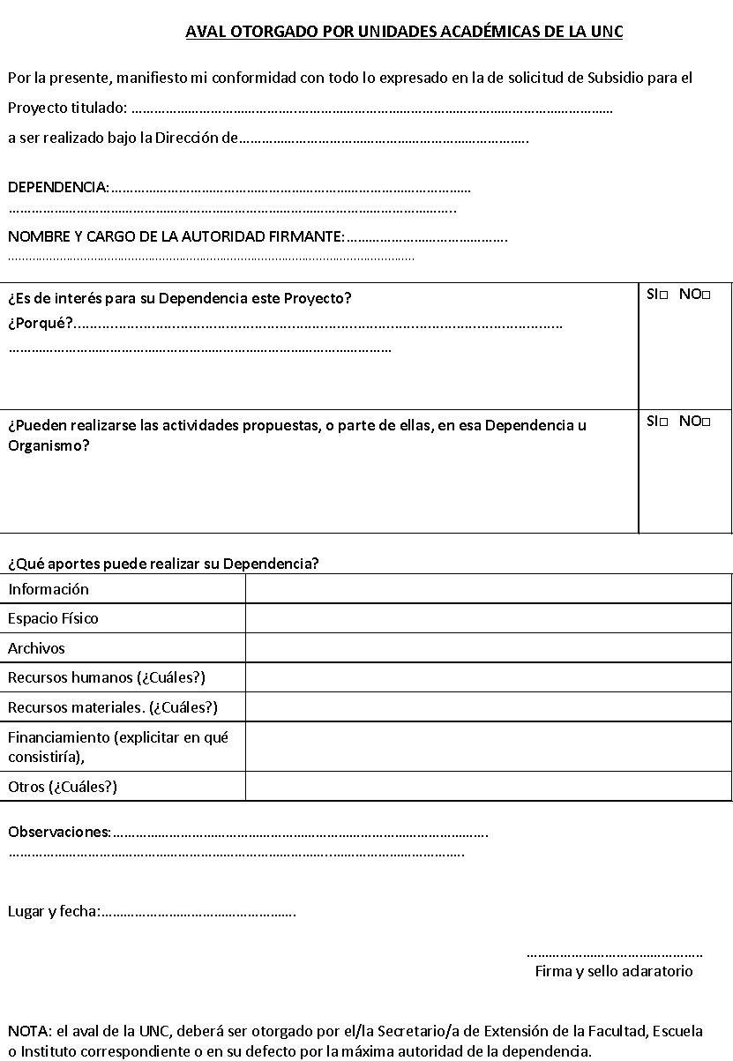

DECLARACIÓN JURADA

Declaro conocer y aceptar el Reglamento vigente del Programa de Subsidios a Proyectos de Extensión. Tal como lo establece el mencionado reglamento (Artículo 10º) sólo me postulo como Director/a- Co-Director/a sólo en ese proyecto de la presente convocatoria. Asimismo declaro que asumiré los deberes y obligaciones pertinentes como Director/a Co-Director/a en caso de otorgarse el subsidio para el desarrollo del presente Proyecto.

Firma Director/a …………………….………………………

Aclaración ………………….………………………….

Firma Co-Director/a ………………………………………………..

Aclaración ………………………………………………..

Autoridad de referencia ante el Proyecto
Agregue tantas tablas como coordinadores haya en el proyecto.
Insertar tantas filas como sean necesarias.
Los fondos para equipamiento no podrán superar el 20% del monto total solicitado.
El total a cargo de la SEU no podrá superar el máximo previsto en la convocatoria, acorde a la duración del Proyecto.
A cargo de las dependencias de la UNC involucradas, equipos de trabajo, y de las organizaciones /instituciones/grupos participantes.

